Pengaruh Variasi Serat Polypropylene dan Faktor Air Semen Pada Uji Kuat Tekan, Kuat Tarik Belah dan Kuat Lentur Self Compacting Concrete (SCC)

Melinda Gusti1)
Vera Agustriana Noorhidana2)
Laksmi Irianti3)

Abstract
Self Compacting Concrete (SCC) is a conventional concrete innovation in adapting the needs of the construction process with tight reinforcement that does not require compaction. In this study the samples were made in 2 w/c ratio, 0.38 and 0.5, with the addition of polypropylene fibers with the volume fractions of 0%; 0.05%; 0.10% and 0.15%. This addition was carried out to determine the effect of polypropylene fibers at 0.38 and 0.5 w/c ratio on the compressive strength, the splitting strength and the flexural strength. The samples in this study were cubes (15 x 15 x 15 cm) for the compressive strength, cylinders (dia.15 cm and height 30 cm) for the splitting strength, and prisms (10 x 10 x 40 cm) for the flexural strength. The samples were tested at 28 days of age. At the 0.38 w/c ratio with the addition of polypropylene fiber of 0.05%, there were an increase in the compressive strength of the concrete from 43.90 MPa to 45.38 MPa, the splitting strength value from 2.67 MPa to 4.04 MPa, and the flexural strength value of the concrete from 2.25 MPa to 6.62 MPa in comparison with no-fiber concrete. At the w/c ratio 0.5 with the addition of polypropylene fibers of 0.05%, there were an increase in the compressive strength of the concrete from 28.38 MPa to 31.83 MPa, the splitting strength value from 2.66 MPa to 2.75 MPa, and the flexural strength value of the concrete from 1.61 MPa to 5.69 MPa in comparison with no-fiber concrete.

Key words: self compacting concrete, SCC, polypropylene, water cemen ratio, WCR.

Abstrak
Self compacting concrete (SCC) adalah inovasi beton konvensional dalam menyesuaikan kebutuhan proses konsruksi dengan tulangan rapat yang tidak memerlukan pemadatan. Pada penelitian ini sampel dibuat dalam 2 FAS yaitu 0,38 dan 0,5 dengan diberi penambahan serat polypropylene dengan volume fraksi sebesar 0%; 0,05%; 0,10% dan 0,15%. Penambahan ini dilakukan untuk mengetahui pengaruh serat polypropylene pada pada fas 0,38 dan 0,5 terhadap kuat tekan, kuat tarik belah dan kuat lentur. Sampel dalam penelitian ini adalah kubus (15 x 15 x 15 cm) untuk pengujian kuat tekan, silinder (diameter 15 cm dan tinggu 30 cm) untuk pengujian kuat tarik belah, dan balok (10 x 10 x 40 cm) untuk pengujian kuat lentur beton. Kemudian ketiganya diuji pada umur 28 hari. Pada FAS 0,38 dengan penambahan polypropylene sebesar 0,05% terjadi peningkatan nilai kuat tekan beton dari 43,90 MPa menjadi 45,38 MPa, nilai kuat tarik belah dari 2,67 MPa menjadi 4,04 MPa, dan nilai kuat lentur beton dari 2,25 MPa menjadi 6,62 MPa dari beton tanpa serat. Pada FAS 0,5 dengan penambahan polypropylene sebesar 0,05% terjadi peningkatan nilai kuat tekan beton dari 28,38 MPa menjadi 31,83 MPa, nilai kuat tarik belah dari 2,66 MPa menjadi 2,75 MPa, dan nilai kuat lentur beton dari 1,61 MPa menjadi 5,69 MPa dari beton tanpa serat.

Kata kunci: self compacting concrete, SCC, polypropylene, faktor air semen, fas.

PENDAHULUAN
Penggunaan beton sebagai bahan bangunan di Indonesia telah lama dikenal. Beton konvensional atau beton bertulang adalah jenis beton yang paling umum dijumpai dan banyak digunakan pada konstruksi, karena jenis ini terbilang relatif mudah tanpa menggunakan bahan tambahan (admixture) serta dinilai lebih ekonomis. Pengembangan self compacting concrete (SCC) merupakan inovasi beton konvensional dalam menyesuaikan kebutuhan proses konsruksi dengan tulangan rapat yang tidak memerlukan pemadatan karena memiliki kemampuan untuk mengisi, melewati, mengalir, dan mempertahankan homogenitas beton. Sama halnya dengan beton konvensional, pengembangan SCC juga banyak dilakukan dengan menambahkan fiber ke dalam adukan beton, salah satunya serat polypropylene.

Serat polypropylene adalah admixture berjenis fiber yang sering kali dijadikan sebagai bahan tambah pada beton konvensional maupun beton SCC karena kemampuannya yang tahan terhadap serangan kimia dan memiliki permukaan yang tidak basah, sehingga mampu mencegah terjadinya penggumpalan serat selama pengadukan (Gunawan, Wibowo dan Suryawan, 2014).

Siregar (2017) dalam penelitiannya menambahkan serat polypropylene sebanyak 0,25 kg/m3 (dari berat volume beton) pada beton SCC dengan faktor air semen 0,288 dan menghasilkan nilai uji kuat tarik belah meningkat sebesar 11.76% dari beton SCC non serat pada umur 28 hari dan juga nilai kuat lentur meningkat sebesar 18.04% dari beton SCC non serat. Masdar, Tjaronge, dan Akkas (2014), dalam penelitiannya juga menambahkan serat polypropylene sebesar 1,25% (dari berat semen) pada beton SCC dengan faktor air semen 0,35 kemudian mengujinya dengan uji kuat tekan dan menghasilkan nilai kuat tekan meningkat sebesar 0,19% dari beton SCC non serat pada umur 28 hari.

Kurangnya data informasi mengenai variasi faktor air semen yang mampu meningkatkan mutu beton SCC dengan penambahan serat polypropylene, maka dapat dirumuskan suatu masalah yaitu bagaimana pengaruh penambahan variasi serat polypropylene pada setiap faktor air semen terhadap karakteristik, nilai kuat tekan, kuat tarik belah dan kuat lentur self compacting concrete.

- TINJAUAN PUSTAKA
  - Umum
Sebuah beton dikategorikan sebagai beton SCC apabila memiliki 3 (tiga) sifat yaitu dapat mengalir memenuhi sela-sela rongga cetakan dengan sempurna, memiliki kemampuan untuk lolos dan melekat pada penulangan yang rumit dengan beratnya sendiri, serta memiliki ketahanan yang tinggi terhadap segresi agregat (Assalam, Hardian dan Amalia, 2019). Dalam beberapa hal beton SCC memang lebih unggul dari beton konvensional, namun seperti halnya beton konvensional lainnya, beton SCC juga memiliki sifat alami yang getas sehingga untuk mengatasi masalah ini seringkali dilakukan penambahan serat pada komposisi beton SCC (Merdana dan Mahmud, 2016). Tujuan dari penggunaan serat ini adalah untuk meningkatkan kuat tarik dan mencegah retakan beton, mengurangi lendutan, serta mengurangi susut.

  - Material Self Compacting Concrete
2.2.1. Semen Portland
Penggunaan semen berfungsi sebagai perekat butir-butir pada campuran beton dan juga sebagai pengisi rongga udara pada proses pencampuran beton sehingga dihasilkan beton dengan mutu tinggi. Berdasarkan EFNARC (2002), untuk memproduksi campuran beton SCC dapat menggunakan semua jenis semen sesuai standard BS EN 971.

2.2.2. Agregat Kasar
Agregat kasar atau kerikil merupakan hasil disintegrasi alami dari batu-batuan atau batu pecah yang diperoleh dari pemecahan batu. Menurut EFNARC, ukuran maksimum agregat kasar untuk SCC adalah 12-20 mm, distribusi ukuran agregat dan bentuk agregat berhubungan langsung dengan flow ability dan passing ability beton SCC.

2.2.3. Agregat Halus
Pasir merupakan bahan atau butiran alami yang berfungsi sebagai bahan pengisi dalam campuran mortar (air, pasir, dan semen). Pasir yang digunakan harus terbebas dari lumpur, bahan organik dan kotoran (sampah) serta memenuhi komposisi butir dan kekerasan sesuai syarat. Semua jenis agregat halus normal dapat digunakan pada SCC termasuk untuk pasir crushed shape maupun rounded shape (EFNARC, 2002).

  - Serat Polypropylne
Serat polypropylene merupakan bahan dasar yang umum digunakan dalam memproduksi bahan – bahan yang terbuat dari plastik. Penggunaan serat polypropylene pada beton konvensional telah terbukti dapat meningkatkan dan memperbaiki sifat – sifat struktural beton normal seperti daktilitas yang berhubungan dengan kemampuan bahan untuk menyerap energi, ketahanan terhadap beban kejut, ketahanan terhadap keausan, dan ketahanan terhadap pengaruh susutan atau shrinkage (ACI Committee 544, 1982).

Tabel 1. Jenis – Jenis Serat yang Dapat Digunakan Dalam Beton

Bahan Serat | Diameter (mm) | Berat Jenis (10³ kg/m³) | Modulus Elastisitas (Gpa) | Kuat Tarik (Gpa) | Perpanjangan pada Saat Putus (%)
Asbestos
Chrysotile | 0,02 - 20 | 255 | 164 | 3,1 | 2 - 3.0
Crocodolite | 0,1 - 20 | 3,37 | 196 | 3,5 | 2 - 3.0
Polypropylene | 20 - 200 | 0,09 | 5 – 10 | 0,5 | 10 - 20
Nilon | > 4 | 1,14 | 4 | 0,9 | -15
Kaca | 9 - 15 | -2,6 | -80 | 2 - 4 | 2 - 3,5
Baja | 50-5000 | 7,86 | 200 | 1 - 3 | 3 - 4
Karbon |  | 1,6 | 50 | > 0,7 | -1,4

  - Faktor Air Semen
Faktor air semen adalah perbandingan antara jumlah berat air dibagi dengan jumlah berat semen ditambah dengan pozolan pada satu campuran beton. Syamsudin dan Wicaksono (2011), melakukan penelitian dengan faktor air semen 0,45; 0,5 dan 0,55 pada beton konvensional dan didapat hasil bahwa ketiga faktor air semen (0,45; 0,5 dan 0,55) memberikan perbedaan pengaruh yang signifikan terhadap kuat tekan beton.

  - Dasar Mix Design
Okamura dan Ozawa (1995) mengusulkan metode mix design SCC yang dibuat dengan sederhana untuk mendapatkan campuran beton dengan tingkat workabilitas dan kekuatan awal yang tinggi. Okamura dan Ouchi (2003) membatasi jumlah agregat kasar pada SCC tidak lebih dari 50% dalam satu volume beton. Hal tersebut bertujuan untuk menjaga komposisi SCC dapat mengalir agar sesuai dengan sifatnya.

  - Pengujian Beton Segar (Workability)
2.7.1. Slump Flow Test
Menurut ASTM C1611, slump flow adalah jarak terjatuh dari tepi ke tepi aliran beton segar secara lateral yang diukur dari diameter terluar. Pengujian slump flow test dilakukan untuk mengetahui flow ability adukan self compacting concrete agar memenuhi syarat yaitu 550 mm – 850 mm.

2.7.2. L-Box Test
Pengujian L-Box digunakan untuk mengetahui passing ability beton SCC dengan alat berbentuk L yang terbuat dari besi. Alat L-Box memiliki gate yang berada diantara arah horizontal dan vertikal yang dapat dibuka dengan cara ditarik ke atas. Tepat di depan sekat penutup tersebut terdapat halangan berupa tulangan baja yang berfungsi untuk menguji kemampuan campuran beton dalam melewati tulangan yang sesuai dengan keadaan di lapangan.

2.7.3. V-Flunnel Test
Pengujan V-Funnel Test berfungsi untuk mengevaluasi ketahanan segregasi material beton SCC. Jika beton terlihat memisah dan tidak jatuh secara bersamaan maka indikasi terjadi segregasi. Waktu yang diperlukan untuk semua campuran keluar dari V-Funnel adalah kurang dari 25 detik.

3. METODE PENELITIAN
Metode penelitian yang dilakukan adalah metode eksperimental dimana untuk mendapatkan data-data dan hasil penelitian dilakukan pengujian di laboratorium dengan menambahkan variasi serat polypropylene (0%, 0,05%, 0,10%, 0,15%) pada beton Self Compacting Concrete (SCC) dengan menggunakan 2 (dua) faktor air semen (0,38 dan 0,5). Sampel dalam penelitian ini adalah kubus berukuran 15 x 15 x 15 cm untuk pengujian kuat tekan beton sebanyak 24 buah, silinder berukuran 15 x 30 cm untuk pengujian kuat taril belah beton sebanyak 24 buah, dan balok berukuran 10 x 10 x 40 cm untuk pengujian kuat tarik lentur beton sebanyak 24 buah, yang kemudian ketiganya masing-masing akan diuji pada umur 28 hari.

3.1. Material
Adapun bahan yang digunakan dalam penelitian ini yaitu:
1. Semen
Pembuatan Self Compacing Concrete dalam penelitian ini dilakukan dengan menggunakan semen OPC Tipe I dengan merek dagang Semen Padang.
2. Air
Air pada penelitian ini diperoleh dari Laboratorium Bahan dan Konstruksi Jurusan Teknik Sipil Universitas Lampung.
3. Agregat Halus
Agregat halus yang digunakan dalam penelitian ini adalah pasir yang diperoleh dari Gunung Sugih, Lampung Tengah. Secara visual, pasir ini memiliki tekstur yang relatif bulat dan berwarna coklat keputihan.
4. Agregat Kasar
Agregat kasar yang digunakan dalam penelitian ini adalah batu pecah yang diperoleh dari Tanjungan, Lampung Selatan dengan ukuran gradasi 1 – 2.
5. Superplasticizer
Superplasticizer yang digunakan dalam penelitian ini adalah jenis superplasticizer HRWR yang bernama Viscocrete 3115n produksi PT. Sika. Kadar kandungan superplasticizer yang digunakan dalam adukan beton SCC adalah 1% dari berat semen yang digunakan.
6. Serat
Serat yang digunakan dalam penelitian ini adalah serat polypropylene produksi PT. Sika dengan panjang 12 mm dan diameter 18 mikron yang dibagi ke dalam 3 variasi campuran adukan beton yaitu 0,05%, 0,10%, dan 0,15% dari berat jenis polypropylene (0,91 gr/cm3).

3.2. Pemeriksaan Material
Pemeriksaan material pada penelitian ini dilakukan pada agegat kasar dan halus. Data yang diperoleh berdasarkan hasil pemeriksaan material yang telah dilakukan, selanjutnya digunakan untuk perhitungan pencampuran beton (mix design).

Tabel 2. Hasil Pemeriksaan Material Agregat Halus dan Kasar.

Jenis Pengujian | Material yang dipakai | Nilai Hasil Pengujian | Standar ASTM
Kadar Air | Agregat Halus | 0,45 % | 0 – 1 %
Kadar Air | Agregat Kasar | 2,9 % | 0 – 3 %
Berat Jenis | Agregat Halus | 2,439 | 2,0 – 2,9
Berat Jenis | Agregat Kasar | 2,584 | 2,5 – 2,9
Penyerapan | Agregat Halus | 2,04 % | 1 – 3 %
Penyerapan | Agregat Kasar | 2,5 % | 1 – 3 %
Gradasi | Agregat Halus | 2,56 | 2,3 – 3,1
Gradasi | Agregat Kasar | 6,88 | 6 – 8
Kadar Lumpur | Agregat Halus | 0,01% | < 5 %
Zat Organis | Agregat Halus | Lebih terang dari warna standar | Tidak boleh lebih gelap dari warna standar

3.3. Perencanaan Pencampuran SCC (Mix Design SCC)
Rancangan campuran beton Self-Compacting Concrete pada penelitian ini didesain dengan jumlah berat agregat halus sama dengan jumlah agregat kasar yang dipakai dan mengacu pada metode DoE (British) yang dimodifikasi. Bahan SCC yang digunakan dicampurkan dengan serat polypropylene yang ditambahkan superplasticizer.

Tabel 3. Kebutuhan Total Material Beton SCC untuk 1 m3

FAS | Material (kg/m3)
FAS | Air  (Kg) | Semen  (Kg) | Ag. Halus  (Kg) | Ag. Kasar  (Kg) | Polypropylene (Kg) |  |  | Super Plasticizer (gram)
 |  |  |  |  | 0,05 % | 0,10 % | 0,15% | Super Plasticizer (gram)
0,38 | 216 | 569 | 765 | 765 | 0,45 | 0,90 | 1,35 | 5,69
0,50 | 216 | 432 | 834 | 834 | 0,45 | 0,90 | 1,35 | 4,32
3.4. Pengujian Workability Beton Segar
Pada kondisi segar, benda uji beton dianalisis sifat self-compacted-nya dengan menggunakan slump flow test. Hasil dari pengujian ini berupa nilai slump flow dan T50. Pengujian slump flow bertujuan untuk mengetahui kemampuan filling ability dan flow ability dari beton SSC. Alat dan prosedur pengujian slump flow test dilakukan sesuai standar ASTM C1611. Slump flow test yang direncanakan pada penelitian ini yaitu berkisar antara 550 – 850 mm mengacu kepada standar EFNARCH 2005 dan Spesifikasi Khusus – INTERM Skh – 1.7.23 Beton Memadat Sendiri (Self Compacting Concrete) menurut Kementrian PUPR dan Direktorat Jenderal Bina Marga.

3.5. Pengujian Benda Uji
Setelah benda uji di-curing, selanjutnya dilakukan pengetesan kekuatan berdasarkan bentuk benda uji yaitu kubus untuk uji kuat tekan, silinder untuk uji kuat tarik belah, dan balok untuk kuat lentur. Ketiga pengujian tersebut dilakukan dengan cara:
1. Pengujian Kuat Tekan
Kuat tekan beton adalah kemampuan beton menahan gaya tekan tertentu (dihasilkan oleh mesin tekan) dengan beban per satuan luas hingga beton hancur (SNI 03-1974-1990). Kekuatan tekan beton dapat dihitung dengan Persamaan 1.
(1)
Dimana f'c adalah kuat tekan beton, P adalah beban tekan dan A adalah luas alas.

2. Kuat Tarik Belah
Kuat tarik belah beton adalah nilai kuat tarik tidak langsung dari benda uji beton berbentuk silinder yang diperoleh dari hasil pembebanan benda uji yang diletakkan mendatar sejajar dengan permukaan meja penekan mesin uji ditekan (SNI 03-2491-2002). Nilai kuat tarik belah dapat dihitung dengan Persamaan 2.
(2)
Dimana adalah kuat tarik belah beton, P adalah beban tekan, adalah tinggi silinder dan D adalah diameter silinder.

3. Kuat Lentur
Kuat lentur beton adalah kemampuan balok beton yang diletakan pada dua perletakan untuk menahan gaya dengan arah tegak lurus sumbu benda uji, yang diberikan kepadanya, sampai benda uji patah (SNI 4431:2011). Nilai kuat lentur beton dapat dihitung dengan Persamaan 3.
(3)
Dimana adalah nilai kuat lentur beton, P adalah beban tekan, L adalah bentang balok, b adalah lebar balok dan h adalah tinggi balok.

4. Uji Dixon Criteria
Pengujian data dengan metode dixon criteria (ASTM E178 – 08) digunakan untuk menseleksi data hasil uji profiensi yang tidak seragam agar dapat diketahui data tersebut dapat digunakan atau harus dihilangkan.

4. HASIL DAN PEMBAHASAN
4.1. Hasil Pengujian Workability
Pengujian kelecakan (workability) self compacting concrete (SCC) sebagai beton segar pada penelitian ini dilakukan dengan pengujian slump flow test dan T50. Pengujian slump flow bertujuan untuk mengetahui kemampuan filling ability dan flow ability dari beton SSC. Sedangkan nilai T50 digunakan untuk mengetahui kemampuan adukan beton SCC dapat mengalir mencapai diameter 500 mm dalam waktu kurang dari 6 detik. Kedua nilai tersebut berfungsi sebagai parameter workability.

Tabel 4. Hasil Pengujian Nilai Slump Flow Test Setiap Variasi FAS dan PP

FAS | PP* (%) | Nilai SF* (mm) | EFNARCH (550 - 850 mm) | JSCE (500 - 650 mm) | T50 (detik) | Standar EFNARCH (< 6 detik) | JSCE (3 - 15 detik)
0,38 | 0 | 635 | OK | OK | 3,0 | OK | OK
0,38 | 0,05 | 580 | OK | OK | 3,9 | OK | OK
0,38 | 0,10 | 515 | Tidak OK | OK | 5,7 | OK | OK
0,38 | 0,15 | 455 | Tidak OK | Tidak OK | - | Tidak OK | Tidak OK
0,5 | 0 | 790 | OK | - | 4,2 | OK | OK
0,5 | 0,05 | 575 | OK | OK | 4,6 | OK | OK
0,5 | 0,10 | 490 | Tidak OK | Tidak OK | - | Tidak OK | Tidak OK
0,5 | 0,15 | 425 | Tidak OK | Tidak OK | - | Tidak OK | Tidak OK
*SF = Slump Flow

Nilai slump flow test yang didapat dari Tabel 5 menunjukkan bahwa penambahan serat polypropylene akan menurunkan nilai slump flow beton SCC. Hal ini disebabkan oleh serat polypropylene yang ditambahkan pada camburan beton SCC menahan agregat untuk dapat mengalir. Akibatnya, nilai slump flow akan semakin menurun seiring bertambahnya serat polypropylene seperti pada grafik hubungan serat polypropylene dengan nilai slump flow yang dapat dilihat pada Gambar 1.

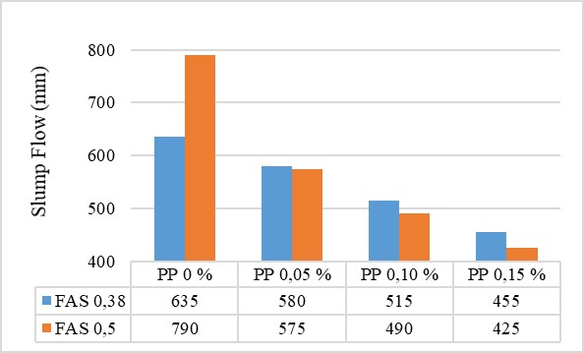
Gambar 1. Grafik hubungan persen polypropylene dengan nilai slump flow.

Penambahan serat polypropylene pada beton SCC menyebabkan nilai T50 berbanding terbalik dengan nilai slump flow. Semakin banyak serat polypropylene yang ditambahkan ke dalam campuran beton SCC, maka nilai T50 akan semakin meningkat pula. Hal ini dikarenakan serat polypropylene menahan air, semen, dan agregat untuk mengalir dengan cepat sehingga waktu yang diperlukan adukan beton untuk mencapai diameter 500 mm akan semakin lama seperti Gambar 2.

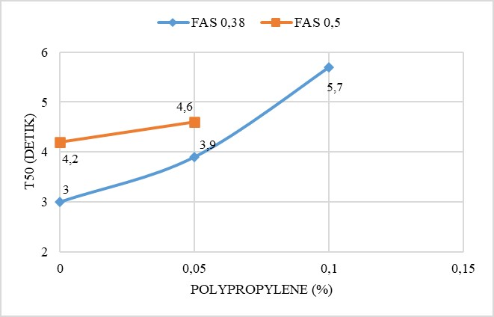
Gambar 2. Grafik hubungan persen polypropylene dengan nilai T50.

Dari Gambar 2 diketahui bahwa nilai slump flow beton SCC pada penambahan serat polypropylene sebesar 0,10% pada FAS 0,5 yaitu 490 mm tidak memenuhi syarat standar T50 yaitu, adukan SCC dapat mencapai diameter 500 mm dalam waktu kurang dari 6 detik. Sehingga nilai T50 pada FAS 0,5 dengan penambahan serat polypropylene sebesar 0,10% tidak terhitung (tak hingga). Nilai tak hingga pada T50 juga terjadi pada penambahan serat polypropylene sebesar 0,15% pada FAS 0,38 dan 0,5 yang tidak mencapai diameter 500 mm.

4.2. Hasil Pengujian Kuat Tekan
Pengujian kuat tekan beton dalam penelitian ini dilakukan pada benda uji kubus yang telah berumur 28 hari dengan menggunakan mesin CTM dan dihitung menggunakan persamaan (1), kemudian nilai kuat tekan beton benda uji kubus dikonversi ke nilai kuat tekan beton silinder dengan menggunakan angka perbandingan kuat tekan yaitu 0,83 (SNI 03 – 1974 – 1990). Data nilai kuat tekan yang diperoleh selanjutnya akan dianalisis signifikasi data yang dicurigai menggunakan metode Uji Dixon Criteria.

Tabel 5. Hasil Perhitungan Kuat Tekan Pada Umur 28 Hari

FAS | PP* (%) | Berat Benda Uji (Kg) | Beban (KN) | Kuat Tekan (MPa) | Kenaikan Kuat Tekan (%)
0,38 | 0 | 7,957 | 1189,933 | 43,90 | 0,00
0,38 | 0,05 | 7,779 | 1230,267 | 45,38 | 3,39
0,38 | 0,10 | 7,867 | 1066,467 | 39,34 | -10,37
0,38 | 0,15 | 7,581 | 817,967 | 30,18 | -31,26
0,5 | 0 | 7,780 | 769,267 | 28,38 | 0,00
0,5 | 0,05 | 7,887 | 862,83 | 31,83 | 12,17
0,5 | 0,10 | 7,892 | 758,57 | 27,98 | -1,39
0,5 | 0,15 | 7,556 | 542,767 | 20,02 | -29,44

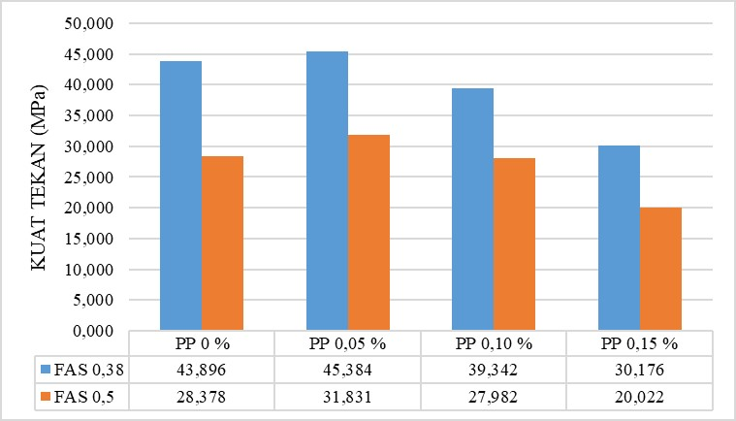
Gambar 3. Grafik hubungan persen polypropylene dengan nilai kuat tekan.

Dari hasil perhitungan analisis statistika dengan uji dixon criteria didapatkan bahwa, semua data hasil pengujian sampel kubus beton SCC pada uji kuat tekan untuk seluruh variasi serat polypropylene pada FAS 0,38 dan 0,5 dapat digunakan. Berdasarkan hasil penelitian yang dilakukan diketahui bahwa FAS 0,38 dan 0,5 memiliki nilai kuat tekan beton maksimum terjadi pada penambahan serat polypropylene sebesar 0,05% dan nilai kuat tekan beton menurun pada penambahan serat polypropylene sebesar 0,10 dan 0,15%. Sehingga dapat disimpulkan bahwa penambahan serat polypropylene pada 2 (dua) FAS yang berbeda tidak memiliki perbedaan dan pengaruh yang signifikan dalam meningkatkan nilai kuat tekan beton.

4.3. Hasil Pengujian Kuat Tarik Belah
Pengujian kuat tarik belah beton dalam penelitian ini dilakukan pada benda uji silinder yang telah berumur 28 hari dengan menggunakan mesin CTM. Pengujian ini dimaksudkan untuk mendapatkan gambaran tegangan tarik beton SCC dengan menggunakan bahan tambah serat polypropylene dan hasilnya akan dibandingkan dengan nilai kuat tarik belah beton SCC tanpa serat untuk FAS 0,38 dan FAS 0,5. Data yang diperoleh dari hasil pengujian berupa beban maksimum yang kemudian dihitung nilai kuat tarik belah beton dengan menggunakan persamaan (2) untuk kemudian dianalisis signifikasi data yang dicurigai menggunakan metode Uji Dixon Criteria.

Tabel 6. Hasil Perhitungan Kuat Tarik Belah Pada Umur 28 Hari

FAS | PP* (%) | Berat Benda Uji (Kg) | Beban (KN) | Kuat Tarik Belah (MPa) | Kenaikan Kuat Tarik Belah (%)
0,38 | 0 | 12,401 | 188,733 | 2,67 | 0,00
0,38 | 0,05 | 12,408 | 285,433 | 4,04 | 51,24
0,38 | 0,10 | 12,108 | 225,067 | 3,19 | 19,25
0,38 | 0,15 | 11,804 | 160,667 | 2,27 | -14,87
0,5 | 0 | 12,491 | 188,167 | 2,66 | 0,00
0,5 | 0,05 | 12,478 | 194,067 | 2,75 | 3,14
0,5 | 0,10 | 12,280 | 174,800 | 2,47 | -7,10
0,5 | 0,15 | 11,594 | 128,633 | 1,82 | -31,64

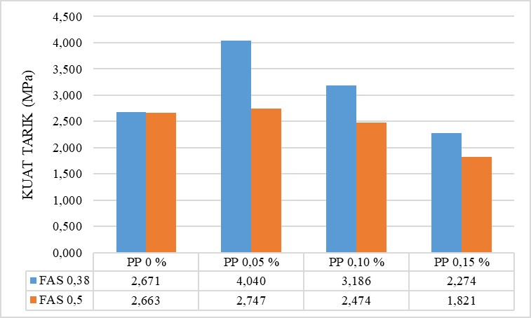
Gambar 4. Grafik hubungan persen polypropylene dengan nilai kuat tarik belah.

Dari hasil perhitungan analisis statistika dengan uji dixon criteria didapatkan bahwa, semua data hasil pengujian sampel silinder beton SCC pada uji kuat tarik belah untuk seluruh variasi serat polypropylene pada FAS 0,38 dan 0,5 dapat digunakan. Berdasarkan hasil penelitian yang dilakukan diketahui bahwa pada FAS 0,38 nilai kuat tarik belah beton SCC mengalami peningkatan pada penambahan 0%, 0,05% dan 0,10%. Peningkatan nilai kuat tekan tersebut maksimum pada penambahan serat polypropylene sebesar 0,05%. Pada FAS 0,38 penambahan serat polypropylene cukup berpengaruh memberikan kenaikan kuat tarik belah beton namun tidak signifikan. Sedangkan pada FAS 0,5 serat polypropylene hanya menaikkan nilai kuat tekan beton pada penambahan serat polypropylene sebesar 0% dan 0,05%. Pada FAS 0,5 penambahan serat polypropylene tidak mempengaruhi nilai kuat tarik belah beton karena peningkatan kekuatan yang dihasilkan hanya sebesar 0,09 MPa. Sehingga dapat disimpulkan bahwa nilai maksimum kuat tarik belah beton SCC berada pada grafik dengan penambahan serat polypropylene sebesar 0,05% pada kedua FAS (0,38 dan 0,5) dan penggunaan serat polypropylene pada beton SCC sebagai penambah kekuatan tarik belah baik digunakan untuk campuran beton pada nilai FAS yang kecil.

4.4. Hasil Pengujian Kuat Lentur
Pengujian kuat lentur beton dalam penelitian ini dilakukan pada benda uji balok yang telah berumur 28 hari dengan menggunakan hydraulic jack dan proving ring yang dipasang pada loading frame. Pengujian ini dilakukan untuk mengetahui beban yang mampu ditahan oleh balok dengan cara meletakkan benda uji balok diatas dua tumpuan sejarak 30 cm, kemudian pada balok tersebut diberi beban terpusat ½ P yang masing – masing berjarak bentang (ASTM C78-94) menggunakan persamaan (3).

Tabel 7. Hasil Perhitungan Kuat Lentur Pada Umur 28 Hari

FAS | PP* (%) | Beban (KN) | Kuat Lentur (Mpa) | Kenaikan Kuat Lentur (%)
0,38 | 0 | 7,484 | 2,25 | 0,00
0,38 | 0,05 | 22,078 | 6,62 | 194,99
0,38 | 0,10 | 19,455 | 5,84 | 159,94
0,38 | 0,15 | 7,979 | 2,39 | 6,60
0,5 | 0 | 5,366 | 1,61 | 0,00
0,5 | 0,05 | 18,982 | 5,69 | 253,75
0,5 | 0,10 | 13,133 | 3,94 | 144,74
0,5 | 0,15 | 8,120 | 2,44 | 51,32

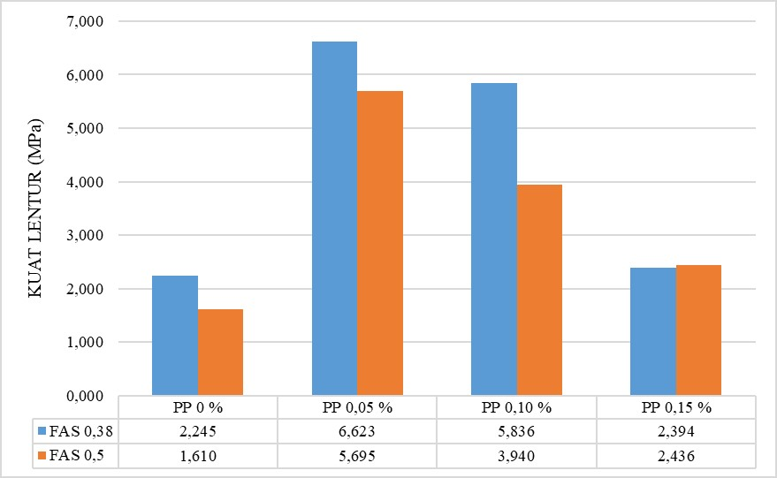
Gambar 5. Grafik hubungan persen polypropylene dengan nilai kuat lentur.

Dari hasil perhitungan analisis statistika dengan uji dixon criteria didapatkan bahwa, semua data hasil pengujian sampel silinder beton SCC pada uji kuat tarik belah untuk seluruh variasi serat polypropylene pada FAS 0,38 dan 0,5 dapat digunakan. Berdasarkan hasil penelitian kuat lentur beton SCC yang dilakukan diketahui bahwa penambahan serat polypropylene pada beton SCC untuk FAS 0,38 dan 0,5 mampu menaikkan nilai kuat lentur secara signifikan dalam jumlah tertentu dan nilai kuat lentur tersebut sama – sama maksimum pada penambahan serat polypropylene sebesar 0,05%.

5. KESIMPULAN DAN SARAN
5.1. Kesimpulan
Penambahan serat polypropylene sebesar 0%, 0,05%, 0,10% dan 0,15% ke dalam campuran beton self compacting concrete (SCC) akan menaikkan nilai T50 beton SCC dan menurunkan nilai slump flow beton SCC sehingga pada penambahan 0,10 dan 0,15% serat polypropylene pada FAS 0,38 dan FAS 0,5 tidak dapat dikategorikan sebagai beton SCC karena tidak memenuhi kriteria filling ability sebagai beton SCC.

Nilai kuat tekan beton, kuat tarik belah dan kuat lentur beton pada FAS 0,38 dan 0,5 memiliki nilai maksimum pada penambahan serat polypropylene sebesar 0,05%. Pada FAS 0,38 dan 0,5 penambahan serat polypropylene memiliki perbedaan dan pengaruh yang signifikan terhadap nilai kuat tekan beton. Sedangkan serat polypropylene pada kuat tarik belah beton dinilai lebih baik dalam meningkatkan kuat tarik belah pada FAS yang kecil, dan penambahan serat polypropylene dalam meningkatkan kuat lentur beton ke dalam beton SCC berperan sangat penting pada FAS 0,38 dan 0,5.

5.2. Saran
Berdasarkan penelitian yang telah dilakukan, dapat diberikan beberapa saran yang bertujuan pengembangan penelitian lanjut sebagai berikut:
1. Perlu dilakukan penelitian mengenai pengaruh serat polypropylene terhadap sifat mekanikan beton SCC.
2. Perlu dilakukan penelitian dengan superplasticizer yang berbeda untuk mengetahui perbandingan sifat masing – masing admixture terhadap campuran beton SCC.
3. Perlu dilakukan penelitian mengenai perbandingan jumlah komposisi yang tepat untuk agregat kasar dan halus terhadap pencampuran beton SCC.

DAFTAR PUSTAKA

ACI Committee 544. 1982. State of The Report on Fibre Reinforced Concrete. American Concrete Institute. USA.
ASTM C1611. 2017. Standard Test Method for Slump Flow of Self-Consolidating Concrete. WSDOT Materials Manual M 46-01.27. USA.
ASTM E178 – 02. 2008. Standard Practice for Dealing With Outlying Observations. American National Standard. USA.
Assalam, M. Fajri., Hardian, M. Farhan., Amalia. 2019. Karakteristik Beton SCC dengan Menggunakan Bahan Tambah Abu Sekam Padi. Jurnal Mahasiswa Politeknik Negeri Jakarta. Depok, Jawa Barat.
EFNARC. 2002. Specification and Guidelines for Self Compacting Concrete. European Federation of National Trade Associations Representing Producers and Applicators of Specialist Building Products. Hampshire, U.K.
EFNARC. 2005. Specification and Guidelines for Self Compacting Concrete. European Federation of National Trade Associations Representing Producers and Applicators of Specialist Building Products. Hampshire, U.K.
Gunawan, Purnawan., Wibowo., Suryawan, Nurmantian. 2014. Pengaruh Penambahan Serat Polypropylene pada Beton Ringan dengan Teknologi Foam Terhadap Kuat Tekan ,Kuat Tarik Belah dan Modulus Elastisitas. e-Jurnal MATRIKS TEKNIK SIPILVol.2 No.2. Surakarta, Solo.
Masdar, Junardi., Tjaronge, M. Wihardi., Akkas, Abd. Masjid. 2014. Studi Pengaruh Serat Polypropylene (PP) Terhadap Kuat Tekan dan Tarik Belah Self Compacting Concrete (SCC). Makassar, Sulawesi Selatan.
Merdana, I Nyoman., Mahmud, Fathmah. 2016. Perbandingan Sifat Mekanis antara Beton Konvensional dan Beton Memadat Sendiri dengan Penambahan Serat Kawat Bendrat. Spektrum Sipil, ISSN 1858-4896 Vol. 3, No. 1 : 60 – 68. Mataram, NTB.
Okamura, Hajime., Ouchi, Masahiro. 2003. Self Compacting Concrete. Jurnal of Advanced Concrete Technology Vol. 1, No. 1, 5-15. Japan Concrete Institute.
Okamura, Hajime., Ozawa, K. 1995. Mix-Design for Self Compacting Concrete. Concrete Library of JSCE, No. 25, PP. 107-120. Jepang.
Saputra, Ardiandika. 2017. Pengaruh Variasi Faktor Air Semen (0,24, 0,28, 0,32) dengan Penambahan Superplasticizer 1,5% dan Limbah Las Karbit Terhadap Kuat Tekan Beton. Tugas Akhir. Jurusan Teknik Sipil Universitas Muhammadiyah Yogyakarta.
Siregar, Abdiansyah. P. 2017. Pengaruh Penambahan Serat Polypropylene Terhadap Kuat Awal Beton Type SCC (Self Compacting Concrete). Tugas Akhir. Jurusan Teknik Sipil Universitas Sumatera Utara.
SNI 03-1974-1990. Metode Pengujian Kuat Tekan Beton. Badan Standarisasi Nasional. Jakarta.
SNI 03-2491. 2002. Metode Pengujian Kuat Tarik Belah Beton. Badan Standarisasi Nasional. Bandung.
SNI 4431. 2011. Cara Uji Kuat Lentur Beton Normal dengan Dua Titik Pembebanan. Badan Standarisasi Nasional. Jakarta.
Syamsudin, R., Wicaksono, A. 2011. Pengaruh Air Laut pada Perawatan (Curring) Beton Terhadap Kuat Tekan dan Absorbsi Beton dengan Variasi Faktor Air Semen dan Durasi Perawatan. Rekayasa Sipil 5 (2). Malang, Jawa Timur.
ATC-40. 1996. Seismic Evaluation and Retrofit of Concrete Building Applied Technology Council. Redwood City.
Faizah, R. 2015. Studi Perbandingan Pembebanan Gempa Statik Ekuivalen dan Dinamik Time History pada Gedung Bertingkat di Yogyakarta. Yogyakarta: Jurnal Ilmiah Semesta Teknika. Vol. 18, No.2:190-199.
FEMA-356. 2000. Prestandard and Rehabilitation of Buildings. Washington D.C.: Federal Emergency Management Agency.
Hidayat, A.A.F. dan Hasan, M.R.N. 2016. Desain Struktur Gedung Rumah Sakit 9 Lantai di UGM (Universitas Gadjah Mada). Tugas Akhir. Jurusan Teknik Sipil. Universitas Negeri Semarang, Semarang.
SNI 1726. 2012. Tata Cara Perencanaan Ketahanan Gempa Untuk Struktur Bangunan Gedung dan Non Gedung. Badan Standardisasi Nasional, Jakarta.
SNI 1727. 2013. Beban Minimum Untuk Perancangan Bangunan Gedung dan Struktur Lain. Badan Standardisasi Nasional, Jakarta.
SNI 2847. 2013. Persyaratan Beton Struktural Untuk Bangunan Gedung. Badan Standardisasi Nasional, Jakarta.
Widodo. 2014. Seismologi Teknik dan Rekayasa Kegempaan. Jurusan Teknik Sipil FTSP. Universitas Islam Indonesia, Yogyakarta.

1) Mahasiswa pada Jurusan Teknik Sipil Fakultas Teknik Universitas Lampung.
2) Staf pengajar pada Jurusan Teknik Sipil Fakultas Teknik Universitas Lampung. Jalan. Prof. Sumantri Brojonegoro 1. Gedong Meneng Bandar lampung.
3) Staf pengajar pada Jurusan Teknik Sipil, Fakultas Teknik Universitas Lampung. Jalan Prof. Sumantri Brojonegoro 1. Gedong Meneng Bandar Lampung.

